**Мастер-класс для педагогов**

**детского сада**

**на тему: «Необычное в обычном. Статуэтка балерины из фольги»**

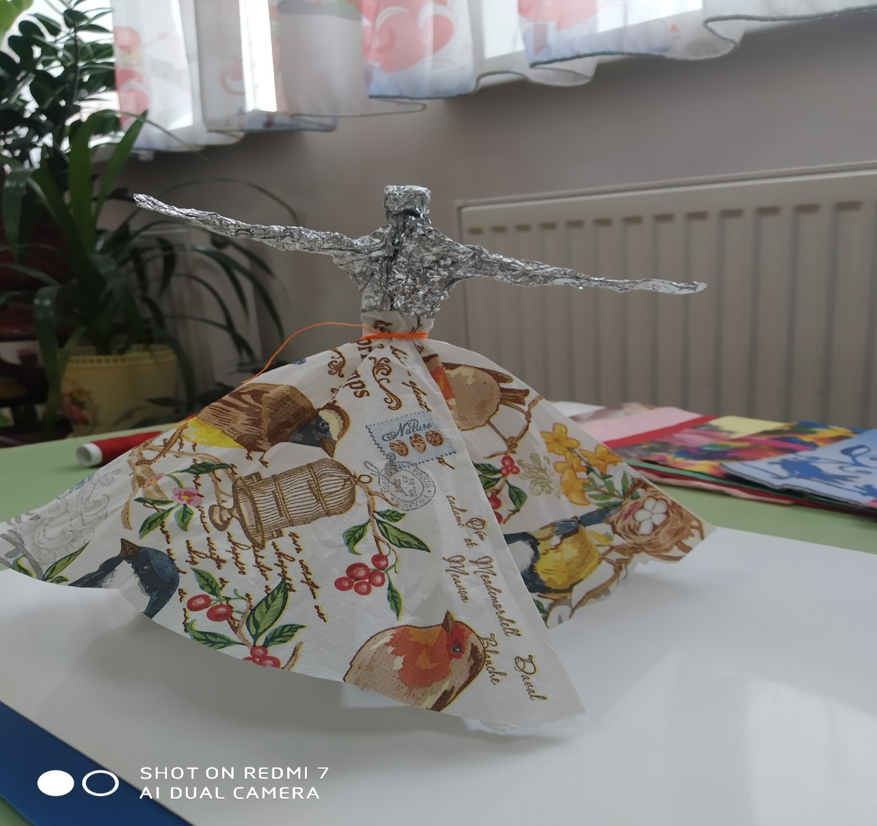

**Подготовила и провела :Асхабова З.Х.**

**Цель моего мастер класса** -это развитие творческих способностей через формирование личностно- ценностного отношения к различным видам искусств и их взаимодействия.

**Задачи:**

***Воспитательные:***

- воспитывать умение трудиться в коллективе;

- налаживать партнерские отношения в процессе совместной деятельности со взрослым и сверстниками;

***Развивающие:***

- развивать у детей любознательность, навыки самооценки;

- расширить  музыкальный  кругозор детей посредством знакомства детей с произведением П.И.Чайковского.

- развивать  мелкую  моторику посредством изготовления из фольги фигурки балерины;

- развивать  мышление, воображение, умение управлять своими движениями.

***Обучающие:***

- обогащать словарь: «балет», «пачка», «пуанты», «балерина».

- познакомить с технологией изделия фигурки балерины из фольги;

**Фольга** считается благодатным сырьем для творчества. Это признают и родители, практикующие создание поделок дома с детьми, и педагоги в детских образовательных учреждениях. Материал прочный, но податливый, может принимать любые формы, не разрушаясь.

**Нам понадобится:** Фольга , салфетки, ножницы, нитки

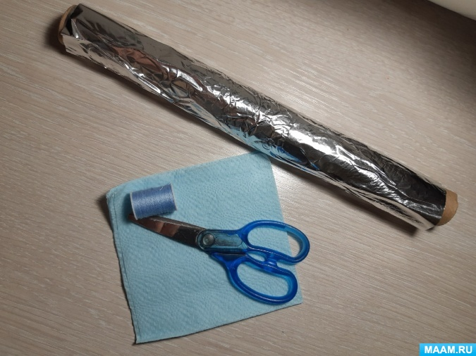

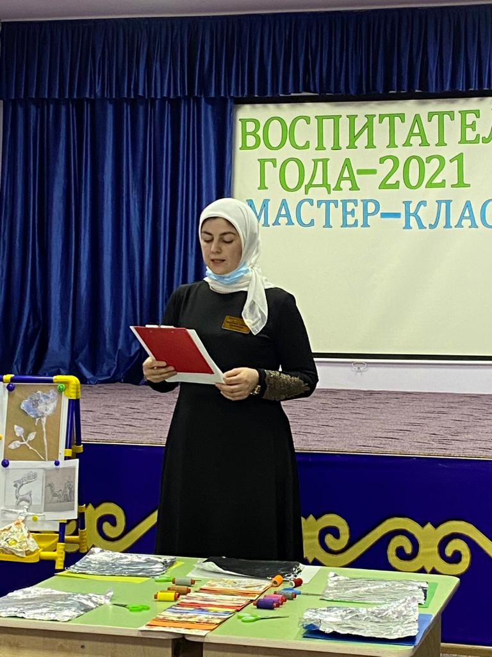

Для начала нужно сделать выкройку.

1. Делим верхнюю часть фольги на три части и делаем небольшие разрезы *(средняя часть будет голова нашей статуэтки)*.Далее заготовка для рук и ног. Два горизонтальных разреза по бокам,то есть поделить правую и левую сторону пополам.

2. Формируем, собирая фольгу.

3. Салфетку сгибаем, кладем свободными краями вниз, отрезаем отверстие

для балерины.

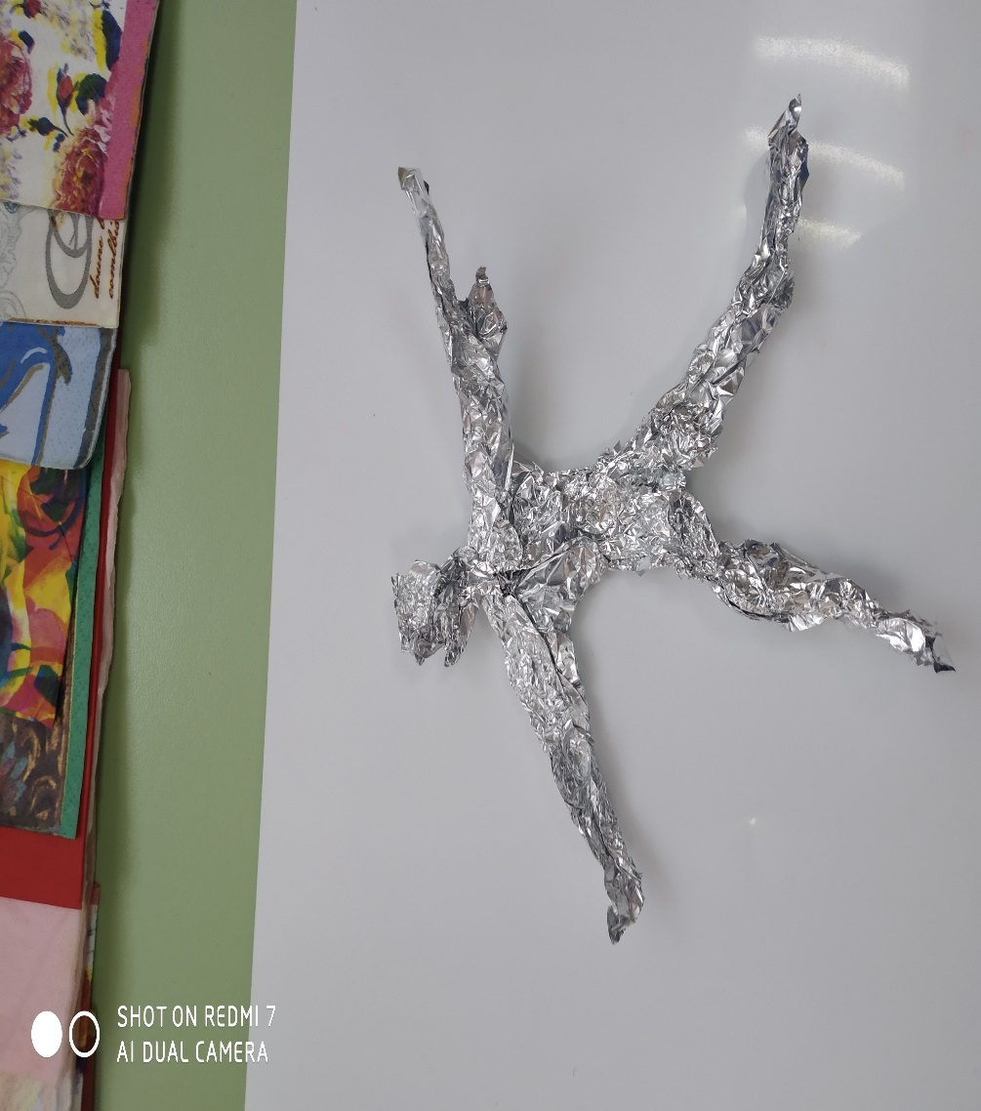

4. Оформляем край юбки,закрепляем юбку ниткой.

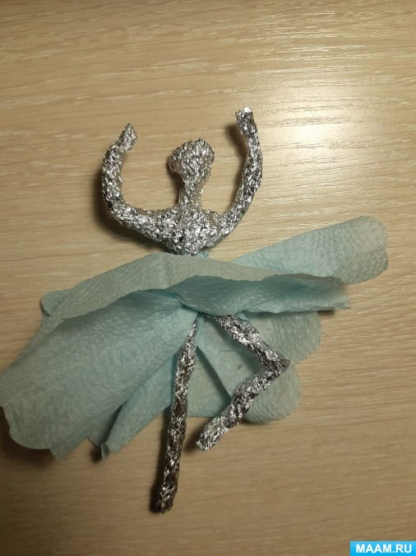

Балерина готова такими фигурками весело играть, так же ими украсить елку или гирлянду.

Все-таки фольга удивительный материал. Натуральный, благородный, благодарный. А какой неожиданно пластичный! Немного душевного тепла, немного фантазии, чуть-чуть упорства и на выходе – потрясающей красоты объемные инсталляции. Смотришь на результат, и с трудом верится, что это всего лишь тонкие листы пищевой фольги, смятые определенным образом и сформированные в фигуру. Работа с фольгой позволяет ребенку ощутить себя художником, дизайнером, а самое главное творческим человеком.

